Республика Бурятия
МОУ «Турунтаевская районная гимназия» Прибайкальский район

VII Всероссийский конкурс юношеских учебно-исследовательских работ «Юный архивист»

Тема: «И улицы наших героев
Всегда говорят нам о Вас…»

Авторы: Шульгин Егор Андреевич, ученик 8 класса, 14 лет
Руководитель: Шульгина Оксана Анатольевна
учитель русского языка и литературы
эл. адрес: tur-ao@mail.ru
телефон: 89246534536
Почтовый адрес: 671260 Республика Бурятия
Прибайкальский район, село Турунтаево
ул. Спортивная 5а
8 (30144)41208

Оглавление

- Введение _______________________________________________3
- Глава I ________________________________________________5
- Глава II _________________________________________________7
- Глава III _______________________________________________11
- Заключение ____________________________________________11
- Список использованной литературы _______________________13
- Приложения ____________________________________________14

- Введение

Не один раз я задавался вопросом, где рождаются и живут настоящие герои. И чем больше знакомишься с уникальными судьбами людей, по праву заслуживающих звания героя, тем понятнее – герои живут рядом. Они рождаются и живут в соседних домах, на соседних улицах в близлежащих деревушках. Это совершенно обычные люди. Они растут рядом с нами, может быть, даже совсем неприметные, но приходит время, когда не обойтись без их отваги, смелости и мужества. Наступает час, порой нелегкий, возможно, даже смертельный, когда они отдают себя без остатка ради блага и жизни близких, ради жизни и счастья матерей и сестер, отцов и братьев – всех нас. И их подвиг навсегда останется в сердцах людей.
- преддверии 75-летия Победы, я хочу рассказать о таком поистине сильном человеке, настоящем герое – Дмитрии Дмитриевиче Патрахине, в честь которого названа одна из улиц районного центра – села Турунтаево. Его имя носит и Нестеровская средняя школа Прибайкальского района Республики Бурятия.
- современного поколения существует интерес к событиям тех лет, ведь телевидение не так часто рассказывает непосредственно о военных событиях войны.
Для того чтобы узнать, насколько современные подростки информированы о Великой Отечественной войне, знают земляков-участников войны мною был проведен опрос среди учащихся 6-х классов. Удивил тот факт, что из 48 опрошенных, 42 человека никогда не задавались вопросом в честь кого названа улица. При этом 6 ребят проживают на улице Патрахина. Поэтому я поставил перед собой цель - познакомить гимназистов с героической биографией одного из участников Великой Отечественной войны, жителя нашего района Патрахина Дмитрия Дмитриевича (прил. 1).

Задачи, которые необходимо решить:
- встретиться с ныне живущими родственниками героя;
- восстановить биографию Патрахина Д.Д.;
- выпустить буклет
Объект исследования – жизненный путь Патрахина Д.Д.
Предмет исследования – героическое сражение Д. Патрахина на фронтах Великой Отечественной войны.
Методы моего исследования: опрос, беседа, обобщение.
В архивах Нестеровской средней школы и Нестеровской сельской библиотеки собран материал о детстве Дмитрия Патрахина, его комсомольской жизни, о его героической боевой жизни. Но нет фотографий родителей Д. Патрахина, сестры, воспоминаний родственников, живущих в селе Батурино. Эти материалы пополнят архивы Нестеровского школьного музея и сельской библиотеки.

- Глава I «Путь Сироты»
Есть в нашем селе незаметная, тихая улица. Спешат по ней прохожие по своим делам изо дня в день, из года в год… Сколько таких улиц в каждом селе нашей страны! Но эта улица не простая – особенная она. В начале и в конце её висят таблички с надписью «Улица имени Д. Патрахина». Мало кто из современной молодежи знает, кем же был Дмитрий Патрахин? Почему эта улица названа его именем? В Турунтаево немного улиц, носящих чьё-то имя: Ленина, Лазо, Калинина, Оболенского, Кирова. В школе по истории нам о каждом из них рассказывают; про Патрахина мы не знаем практически ничего. Я решил узнать, кем же был этот человек и рассказать о нем в школе.
1914 год. В селе Батурино в бедной крестьянской семье родился Дмитрий Патрахин. Отца мальчик не помнит. Вскоре после рождения сына Дмитрий Константинович ушёл на фронт. Он погиб в первую Германскую войну накануне Октябрьской революции (прил.2).
- семье Патрахиных было 4 дочерей и Дмитрий - единственный сын. Трудно было матери одной с маленькими ребятишками. Дети это понимали. Подрастали и помогали матери, как могли. Дмитрий с десяти лет работал в поле. Но больше всего стремился он учиться (прил.3).
Грамотные люди в то время в селе были редкостью. Учитель всего один. Научился у кого-то мальчик читать, и захотелось ему знать побольше. Записался в школу. Некоторые люди говорили:
- Зачем тебе грамота? Читать-писать умеешь. Чего ещё нужно? Ты лучше ремесло какое-нибудь приобрел. В сиротстве растёшь.
- сиротстве… Мальчик слушал это, крепко сжав зубы. Ему приходилось читать газеты, изредка привозимые в Батурино. Там так и написано, что в России Советская власть навсегда установилась. Скоро все люди будут жить одной семьёй. Здесь тоже выбран ревком. Но по-прежнему люди живут и трудятся в одиночку, каждый в своем хозяйстве.
- вот, в тридцатом году началась коллективизация. Дмитрий Патрахин был комсомольцем. Секретарем комсомольской ячейки избрали Якова Якушева. Нелегко приходилось парням и девчатам. Они вели беседы среди крестьян, разъясняли им, что из себя будут представлять коллективные хозяйства, за которые агитирует партия, разоблачали врагов Советской власти. Вскоре был создан первый колхоз, который стал называться «Пятилетка - в три года». Позже он был переименован в колхоз имени Куйбышева.
Колхозу нужны были грамотные люди, умеющие хозяйствовать. Дмитрия отправили в Кабанск на курсы счетоводов (прил.4).
Вернулся парень в родное село и снова с головой окунулся в бурную комсомольскую жизнь. Днём на работе, по вечерам – беседы, комсомольские субботники, подготовка к очередному концерту. Правда, некоторые старухи злобно шамкали:
- Вернется старое время. Вас, красных, повесят в первую очередь.
Но Дмитрий так отвечал:
- Реки вспять не текут. И старого времени не будет.
Парни и девчата, выдержав бой с родителями, вступали всё-таки в комсомол и выполняли самую трудную работу.
Вскоре Дмитрия призвали в Красную Армию. Он был младшим командиром Военно-Морского Флота. Демобилизовался через четыре года, вернулся в родное село (прил.5).
- тому времени образовался Прибайкальский район с центром в селе Турунтаево. Дмитрия направили работать первым секретарем Прибайкальского райкома комсомола. Он был умелым воспитателем молодежи, отличным товарищем.
По комсомольским делам ходил пешком от Турунтаево до Молчаново. Бывал у хлебопашцев и рыбаков, у животноводов и школьников. (Для справки: Молчаново – бывшее село. Первое поселение на реке Итанца. Расстояние до села Турунтаево – 43 км).
Из письма Дмитрия Дмитриевича сестре Арине: «Во первых строках своего письма разрешите передать вам о своей жизни, я сейчас живу пока ничего – хорошо… Сейчас в колхозах идет горячая работа убирают сено, и не которые колхозы приступили к жнитву…» (стиль и орфография автора сохранены).
- Глава II «Солдат войны не выбирает»
Но планам и надеждам не суждено было сбыться. Началась война. Не раздумывая ни минуты, отправился старшина Дмитрий Патрахин на защиту Родины. С 1942 года находясь в рядах 267 стрелковой дивизии 845 Краснознаменного артиллерийского полка, он был начальником разведки. С первых дней войны шёл Дмитрий Патрахин со своими разведчиками впереди основных войск. И никто из его однополчан не боялся идти с ним на любые задания. «Удачливый, с ним не пропадешь», - говорили солдаты. В каком только пекле он не побывал! И ни разу его не ранили. И именно о таких, как Патрахин, А.В. Суворов сказал: «Смелого пуля не тронет, а трусливого и позади достанет».
«Мужество, отвага, беззаветная преданность своей Родине, лютая ненависть к врагу и глубокое знание военного дела отличали его в боях с фашистскими захватчиками и в повседневной нелегкой фронтовой жизни. Он был примером для воинов нашей дивизии», - так отзывались о Дмитрии Патрахине однополчане. Такую признательность боевых товарищей, конечно же, он снискал неспроста.
Из письма П.И. Плешивах – боевого друга Д.Д. Патрахина: «В одном из боев Харьковской области, помню хорошо, как сейчас вижу, готовились мы в наступление, фриц со своей стороны тоже готовился к обороне – сильно окопался. Местность была открытая, фриц от нас где-то в метрах 150 – не дальше. Нам было приказано разведать огневые точки противника, одна пулеметная точка не давала нам покою и засечь её никак не могли, очень искусно замаскировал её фриц. Патрахин мне и говорит: «Ты смотри», а он уже приметил, что из под подбитого танка между гусеницами бьет прицельно пулемет фрица. Я, говорит он мне, выскочу с окопа, а ты смотри под танк, когда подам тебе знак ты беги ко мне, я, мол, буду смотреть. Вот Дмитрий выскочил с окопа, сразу и очередь с пулемета, я смотрел, откуда была очередь – действительно из под танка. Дмитрий подает мне знак, мол давай беги, я выскочил и к нему – сразу же очередь по мне. Патрахин тоже заметил откуда очередь, стали мы внимательно рассматривать в бинокль. Я обратил внимания на левую руку Дмитрия, потому что когда мы присели он левой кистью то сжимал, то разжимал пальцы. Смотрю, а у него прострелянная рука по середине ладошки. Мне тоже силой пришлось ему перевязать руку. Это мне помнится хорошо и останется на всю жизнь. Во всех боях и походах мне ни разу не пришлось заметить за ним растерянности, трусости в бою. Он все делал как будто без всякого риска для жизни, никогда не повышал голос, никогда не приказывал, никогда никого не упрекал…» (стиль и орфография автора сохранены).
В январе 1943 года Дмитрий Патрахин в ожесточенном рукопашном
бою отбил у фашистских артиллеристов удобный наблюдательный пункт,
с которого в дальнейшем вел корректировку огня 3-го артиллерийского
дивизиона. В результате этого героического поступка было выведено из
вражеского строя 5 огневых точек, убито более 200 немецких солдат и
офицеров.
Не раз удавалось разведчикам Патрахина добывать и ценные данные о расположении вражеских войск. В феврале 1943 года во время освобождения села Перешепино Днепропетровской области разведчики под командованием Патрахина проникли вглубь дислокации противника и собрали необходимые данные. После тяжелого боя пробились они сквозь устроенную нацистами засаду. Ценой не одной жизни было уничтожено 30 солдат противника, достоверные сведения были доставлены в командный пункт. Благодаря этой вылазке, наша армия смогла нанести более сокрушительный удар по противнику.
Из письма Дмитрия сестре Ирине: «…Во первых строках небольшого своего письма сообщаю, что в настоящее время нахожусь жив и здоров, чего и вам желаю быть здоровым, жизнь идет пока ничего – хорошо, но она всё однообразна новостей особенных нет. Праздник 27 годовщину Великой Октябрьской революции провели надо сказать не плохо, правда и в фронтовых условиях, но я это сравниваю не с мирным временем, а с фронтовыми условиями…» (9 ноября 1944г.) (прил. 6).
На подступах к Севастополю в жесточайшем бою за Сапун-гору, благодаря точным данным патрахинцев, было уничтожено две долговременные бетонные пулеметные точки, три дзота, наблюдательный пункт. В результате радиопередачи Патрахина, который сумел проникнуть вглубь вражеских расположений, были выведены из строя три мощных блиндажа. Существуют свидетельства, что Патрахин со своими боевыми товарищами одним из первых ворвался в Севастополь.
Немало сделал Дмитрий Дмитриевич и для освобождения литовских и латвийских земель. Благодаря его своевременным разведданным 3-й дивизион 26 июня 1944 года в районе с. Шаулей сорвал контратаку противника, уничтожив при этом один танк и около 20 фашистских солдат. Болотистая местность литовских лесов затрудняла продвижение советских войск. 22 августа 1944 года подразделения 840 стрелкового полка были контратакованы. Захватчики смогли сосредоточить и укрепить свои силы для мощного удара. С помощью ценных данных разведки Патрахина командованию удалось перегруппировать свои войска и нанести противнику точный и сокрушительный удар.
Из письма П.И. Плешивах – боевого друга Д.Д. Патрахина: «… делил с нами вместе холод и голод, радость и тоску, даже получая офицерскую ставку 800 рублей, он обязательно большую часть получки отдавал в счет государства. Мы, рядовые бойцы, по его примеру перечисляли свою зарплату в счет обороны, одну из получек он разделил между нами – командирами отделения разведки: Афонину-200 рублей, мне-100 и так всем остальным. Да, Дмитрий был человеком с большой буквы – честный,
добросовестный, умный, находчивый, дружеский товарищ. Он не один раз представлялся к званию «Герой Советского Союза», но в тех боях, где в общих чертах на фронте не было успеха награды, как правило, уменьшались…» (прил.7).
Наряду с этими примерами много еще разбитых вражеских укреплений на счету Дмитрия Патрахина. Своим примером он вселял в сердца воевавших с ним солдат уверенность в неминуемую победу. Храбрость, беззаветная преданность Родине вели Дмитрия и его однополчан в бой. Именно на плечах таких людей, как Дмитрий Патрахин, лежит Великая Победа. Немного не дожил Дмитрий Дмитриевич Патрахин до неё. В феврале 1945 года в Латвии он героически погиб, защищая Родину (прил. 8).
Из письма Бакакина С.Г.: «… О Патрахине Д.Д. можно написать книги. Он был необычным человеком. Кристаллической чистоты человек. Отвага и мужество отличали его и боевой жизни на фронте. На мои замечания, чтобы был осторожен, он неизменно отвечал: «Меня ни осколок, ни пуля врага не возьмет, у меня кожа крепкая».
- действительно, погиб Митя от куска кирпича, отскочившего от стены из-за разорвавшегося снаряда. Лишь кирпичная пыльца на виске указывала на полученный удар, который оказался смертельным… Бывший командир 3-го дивизиона 845 артиллерийского полка 267 стрелковой дивизии Бакакин Сергей Григорьевич. Москва 31.10.1979г».
Похоронен Дмитрий Патрахин в литовском селе Скуодас на воинском кладбище (прил. 9).
За боевые подвиги Дмитрий Дмитриевич Патрахин был награжден двумя орденами Красного Знамени, орденами Славы III и II степени, Орденом Отечественной войны I степени и двумя медалями «За отвагу». Но главной наградой для Дмитрия Патрахина стала бесконечная благодарность освобожденных им потомков. Благодарность и вечная память герою Великой Отечественной войны.

IV. Глава III «Улица имени героя»

- канун 30-летия Великой Победы на имя первого секретаря Бурятского обкома КПСС Модогоева А.У. и председателя Совета Министров республики Пивоварова Н.Б. пришло письмо от Совета ветеранов 267 Сивашской Краснознаменной ордена Суворова стрелковой дивизии 51 армии: «Совет ветеранов Великой Отечественной войны 267 Сивашской Краснознаменной ордена Суворова стрелковой дивизии 51 армии просит Вас рассмотреть вопрос об увековечивании памяти вашего земляка, нашего боевого товарища Патрахина Дмитрия Дмитриевича, геройски погибшего в боях с немецко-фашистскими захватчиками…. Хотелось бы, чтобы о подвиге Дмитрия Дмитриевича знали и его земляки, жители вашей республики.
Пестовалов А.Н., председатель Совета ветеранов 267 Сивашской Краснознаменной ордена Суворова стрелковой дивизии 51 армии (бывший зам. начальника политотдела 267 дивизии) Члены Совета: Николаев Н.И., бывший заместитель командира 845 артиллерийского полка по политчасти; Бакакин С.Г., бывший командир 3-го дивизиона 845 артиллерийского полка. Апрель 1965 г.» (прил. 10).
Прибайкальцы с благодарностью чтут светлую память о земляке, отдавшем свою жизнь за счастье многих поколений. В 1968 году одна из улиц села Турунтаево была переименована на улицу Патрахина. На этой улице до сих пор стоит дом, в котором Дмитрий Дмитриевич Патрахин проживал в довоенное время, работая I секретарем райкома комсомола. Мы помним нашего земляка Дмитрия Патрахина. Его имя носит Нестеровская средняя школа (прил. 11).
- Заключение
Подвиг Дмитрия Патрахина навсегда останется в сердцах людей. Людей, которые обрели свободную мирную жизнь, смогли создать семьи, воспитать своих детей и передать им всю правду о герое с соседней улицы. А наша прямая обязанность сохранить эту память и передать её нашим детям, которые, несомненно, должны знать о людях, отдавших свою жизнь за наше будущее.
В октябре 2018 года я встречался с племянницей Дмитрия Дмитриевича – Анной Дмитриевной Патрахиной, проживающей в с. Батурино Прибайкальского района. Она живёт в доме, построенным отцом Дмитрия Дмитриевича, где до войны жил герой (прил. 12).
Рассказ Анны Дмитриевны: «Моя мать – сестра Дмитрия - Екатерина (прил.13).
- Я была маленькой, когда дядя ушёл на войну, но хорошо помню, что ходил он в тельняшке. Мама мне рассказывала о том, как Дмитрий нянчился со мной, носил на руках. Видимо, поэтому до сих пор помню его тельняшку. По воспоминаниям родственников, дядя был добрым, отзывчивым, справедливым и честным человеком.
Если в селе случалась какая драка, Дмитрий обязательно туда влезет, всех разнимет, раскидает. Моряком ведь служил, сила в нём была. Очень любил порядок. Ещё помню, что после ухода на фронт, оставил он мне бескозырку. Так я её на маскарады в Новый год и надевала. Жалко, что пожил Дмитрий совсем мало. Даже с женой не успел нас познакомить – только в письмах о ней писал. Вот, мол, разобьём фашистов, приедем с женой домой. Не судьба было этому сбыться. Ездили мы к нему на могилу в 1975 году, теперь только память и осталась».
Его имя навсегда останется в наших сердцах, и те, кто знает и помнит,
пронесут эту память через года.

VI. Список использованной литературы

- Архив Нестеровской средней школы
- Архив Нестеровской сельской библиотеки
- Архив семьи Патрахиных
- Затеев А.К., Затеева Н.А. Информационно-публицистическое издание «Прибайкальский район 1646-2009»: Издательство ОАО «Республиканская типография» Улан-Удэ, 2009
- Книга памяти Прибайкальского района: Издательство ОАО «Республиканская типография» Улан-Удэ, 2002
- Районная газета «Прибайкалец» май, 2005г.
- Материалы архивного отдела МО «Прибайкальский район»
Р-178
Оп.1, Д.54, Д.55
Ф.101.Оп.1, Д.11

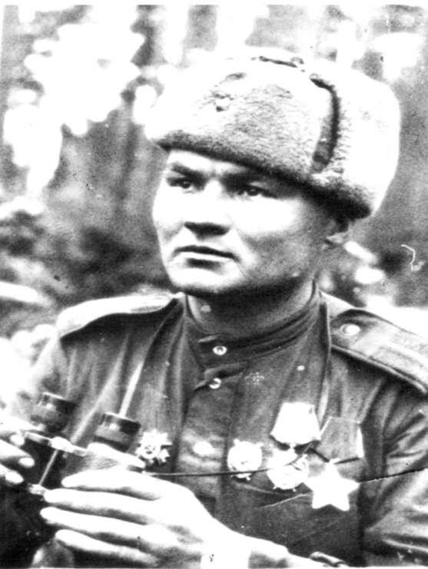

Патрахин Дмитрий Дмитриевич

1914 - 1945

Прил.2
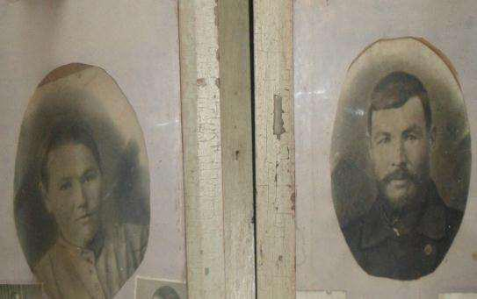

Анисья Степановна и Дмитрий Константинович Патрахины

Прил. 3
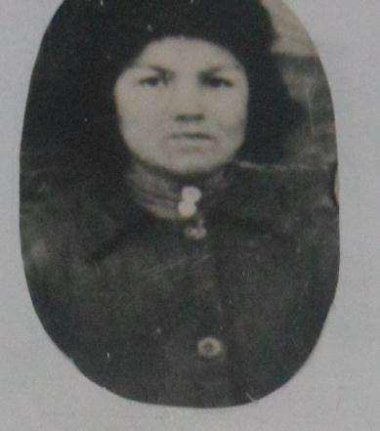

Дмитрий Патрахин в детстве

Прил.4
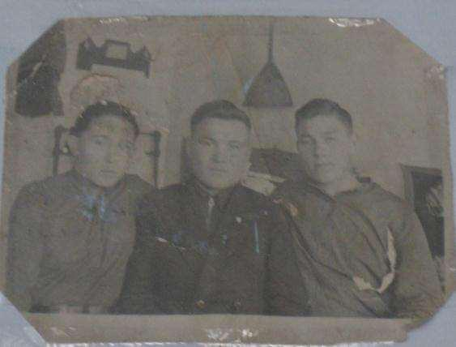

На курсах счетоводов в с. Кабанск (Д. Патрахин в центре)

Прил. 5
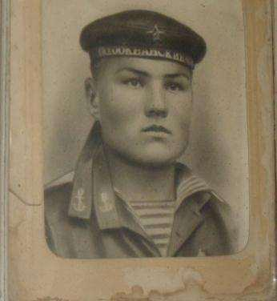

Служба в Военно-морском флоте на Тихом океане
Прил. 6
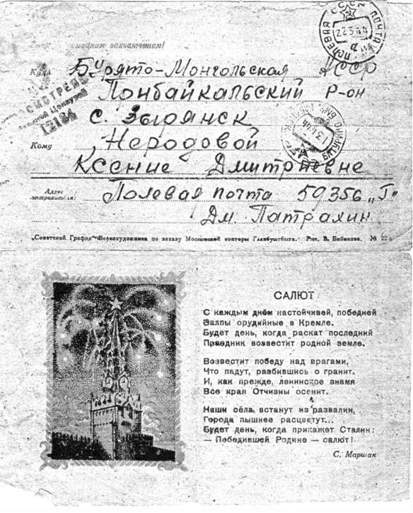

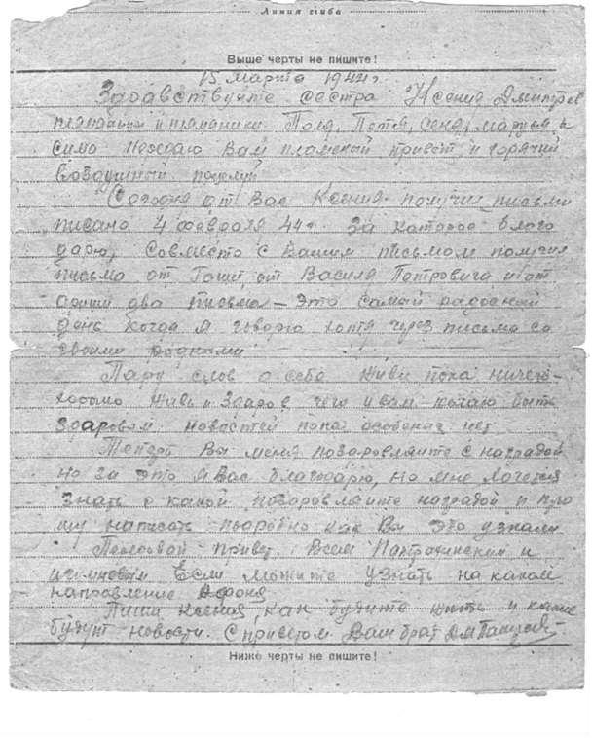

Прил. 7
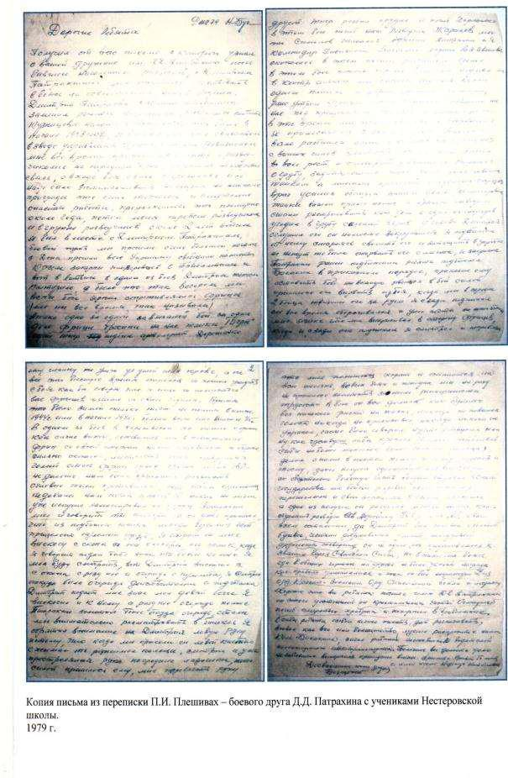

Прил. 8
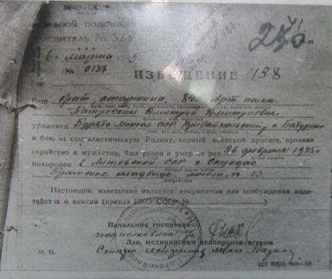

Извещение о гибели Д.Д. Патрахина

Прил. 9
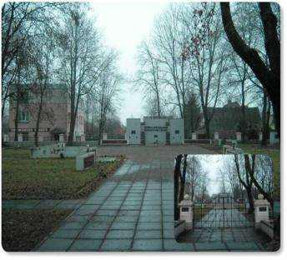

Похоронен Дмитрий Патрахин в литовском городе Скуодас.

- городе, на перекрестке улиц Вильняус и Витауто, на воинском кладбище похоронены 1914 солдат. Площадь кладбища - 2220 кв.м. В северной части - могилы трех Героев Советского Союза. Кладбище отреставрировано в 2002 году.

Прил. 11
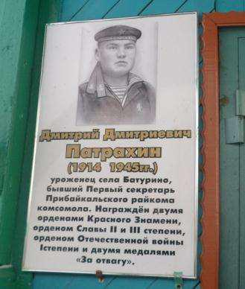

Памятная доска на Нестеровской средней школе

Прил. 12
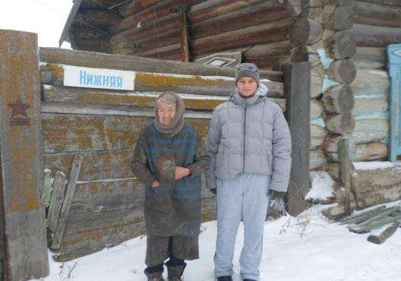

Анна Дмитриевна Патрахина, племянница Д. Патрахина, возле дома, построенного Дмитрием Константиновичем в конце 19-начале 20 веков в с. Батурино

Прил. 13
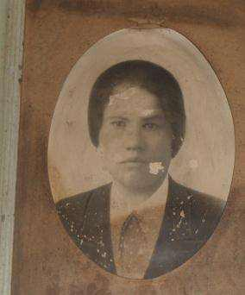

Екатерина Дмитриевна Патрахина – старшая сестра Дмитрия

